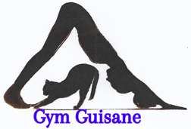
Fédération d’affiliation : FFEPGV – Association reconnue d’utilité publique – 93.000.0280 -
Personne à contacter : Catherine LARBEY Fonction : Animatrice
Téléphone : 06 60 10 40 66 Courriel : catherine.larbey05@gmail.com

LE PROJET ASSOCIATIF de Gym Guisane

LE FONCTIONNEMENT DE NOTRE ASSOCIATION

Situation Générale :
Notre association Gym Guisane comprend une salariée (Cf. Points forts N°01) avec la volonté d’un second salariat.
Gym Guisane fait partie des petites associations dont le budget global est d’environ 48 000 €, subventionnée à hauteur de 8%.

Utilité sociale :
Depuis 35 ans, l’activité de Gym Guisane détient un taux de pénétration unique au sein de l’EPGV 05 : Une animatrice salariée et près de 250 licenciés. Gym Guisane concourt au dynamisme de la vie locale par le choix important de créneaux horaires tout au long de la semaine et la diversité des pratiques : cours de gainage, étirements, renforcement musculaire, yoga adultes et enfants, Fitball, ainsi que l’organisation de deux stages annuels d’une semaine chacun qui mobilisent un grand nombre de pratiquants licenciés ou venant de toute la France. Le rayonnement de notre région est aussi au cœur de nos préoccupations, ainsi, en marge des stages nous proposons des activités de découverte de nos vallées organisées par des professionnels locaux.
Les tarifs des cours au sein de notre association restent peu élevés et chaque année nous avons la volonté de réduire au maximum nos charges dans le but de maintenir le prix (zone ZRR).
Depuis 2023, Gym Guisane organise des stages de marche nordique avec un animateur UFOLEP pour travailler le ressenti des postures enseignées en salle, également chaque semaine des rencontres informelles sont organisées sous forme de petites balades montagnardes.
Nous avons créé plusieurs groupes WhatsApp afin d’organiser nos déplacements en maximisant les places de véhicules. L’animatrice propose sur chacun de ses déplacements de prendre des licenciés afin de minimiser les voitures. Chaque chauffeur de co-voiturage bénéficie d’une séance gratuite par mois pour deux personnes transportées.
Enfin, lors de nos réunions et AG, nous demandons à chacun de venir avec verre et assiette afin de minimiser les déchets inutiles. Et dans un autre domaine nous allons doter nos deux animatrices de tablettes numériques afin d’avoir accès à un suivi informatisé des cartes de séances de chaque adhérent, avec une visibilité côté adhérents et élus de l’association ; il était devenu prioritaire d’éliminer les cartes ou tickets papier...

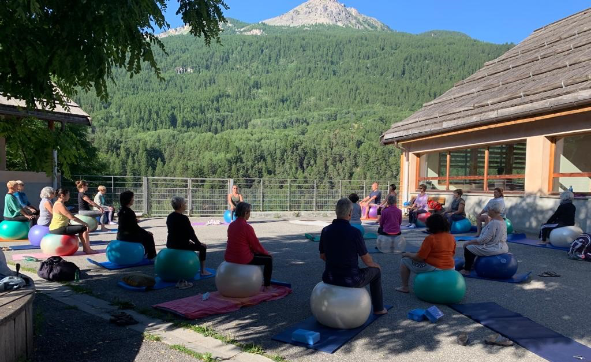

RESSOURCES HUMAINES

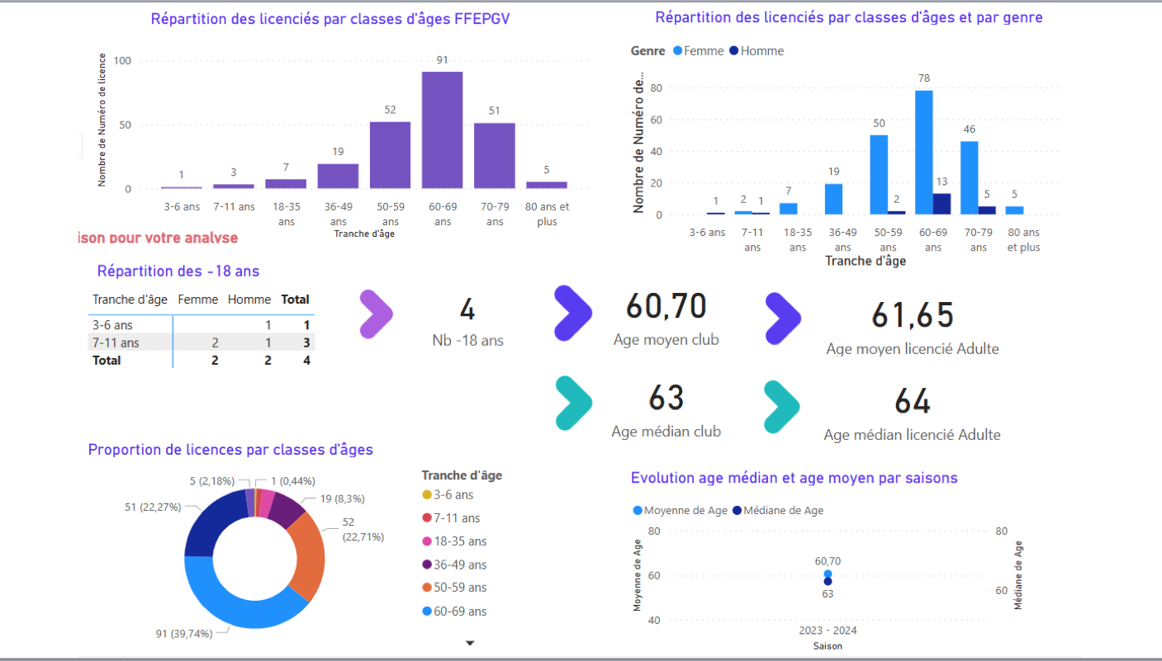

 | Saison 2021/2022 |  |  | Saison 2022/2023 |  |  | Saison 2023/2024
 | Hommes | Femmes | Total | Hommes | Femmes | Total | Hommes | Femmes | Total
Nb de licenciés | 11 | 176 | 187 | 15 | 200 | 215 | 22 | 208 | 230

Commentaires sur les évolutions constatées et la situation actuelle : Une diminution très importante en 21-22, une progression importante ces 2 dernières années ; une remontée équivalente à l’avant COVID. Les inscriptions perdurent jusqu’en juillet du fait de stages ; on devrait en 2024 dépasser largement les 250 licenciés.
- Les bénévoles et salariés

 | Nb Intervenants ponctuels | Nb Intervenants réguliers | Nb bénévoles occasionnels | Nb salariés
Saison 2022/2023 | 2 | 1 | 3 | 1
Saison 2023/2024 | 2 | 1 | 3 | 1

RESSOURCES FINANCIÈRES

- Le compte de résultat
 | Saison 2021/2022 | Saison 2022/2023 | Saison 2023/2024
Recettes annuelles | 30 365,71 | 45 496,50 | 61 258,81
Total des subventions | 6 750,00 | 1 500,00 | 6 495,00
Résultat de l’exercice | -5 465,56 | - 2 771,94 | +2 728,43
Les 2 principaux postes de dépenses :
 | Salaires | Salaires | Salaires et honoraires
 | Loyers salles | Loyers salles | Loyers salles

Commentaires sur les évolutions constatées et la situation actuelle : Les recettes augmentent avec l’assiduité des adhérents et le nombre d’adhérents ainsi que la mise en place de stages spécifiques ; Les charges augmentent fortement et nous nous souhaitons garder un tarif très accessible (7€ le cours). La crise sanitaire a modifié la structure des comptes de façon artificielle : peu d’activité mais des aides substantielles. En 2022, l’absence de stage, a fait baisser fortement les recettes annuelles. Les subventions sont devenues très faibles mais il faut ajouter une subvention départementale de 1 200,00 reçue en septembre 2023 ainsi qu’une subvention du FDVA de 1 500,00 reçue en octobre 2023, ce qui représente 8% de nos recettes globales de 2023. 2024 nous permet de revenir à l’équilibre compte tenu de l’augmentation des inscriptions et des nouveaux stages prévus.

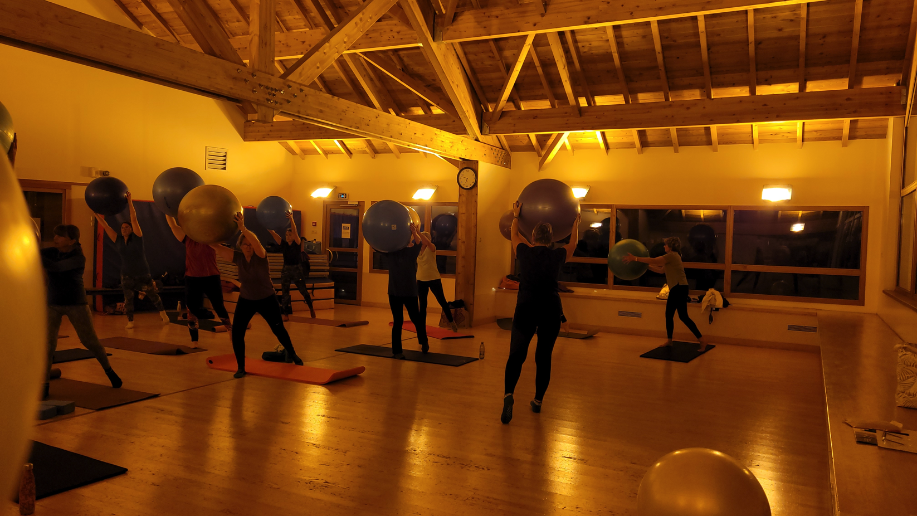

POSITION DE Gym Guisane DANS L’ENVIRONNEMENT LOCAL
Les partenaires
Communes de Saint Chaffrey et Villar Saint Pancrace et SIVM
Comité CODEP 05
ETAT
COLLECTIVITES LOCALES
DRJSCS
DDCSPP
Gym Guisane
Département Hautes Alpes
Hautes ALpes
FFEPGV

Privilégier les partenaires locaux

Clubs sportifs locaux
ANS
Associations GV du 05

MOUVEMENT SPORTIF
SECTEUR PRIVE
AUTRES ASSOCIATIONS

Commentaires sur la nature et la fréquence des partenariats développés par l’association : Le club de Gym est souvent sollicité et impliqué dans des manifestations aussi bien culturelles que sportives de la vallée de la Guisane : Trail Blanc, Festival de Jazz, Trail Nocturnes….
Gym Guisane participe à la création, organisation, sécurité, conseils et également massages des coureurs lors des trails.
L’association favorise la participation de ses adhérents à l’événementiel dans la vallée de la Guisane.
Nombreuses associations sportives à proximité mais pas spécialisées dans la méthode De Gasquet , méthode posturale exigeante et rigoureuse.

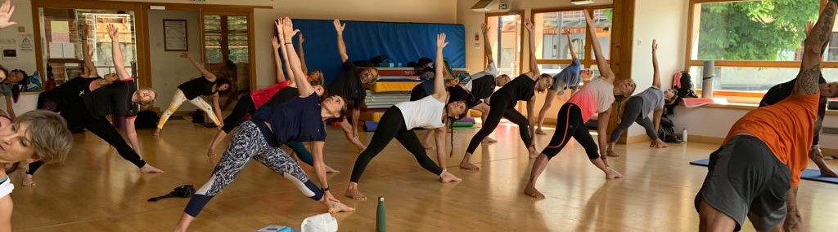

ANALYSE

POINTS FORTS | POINTS FAIBLES
1. Une animatrice Masseur kinésithérapeute DE, animatrice éducateur sportif (FFEPGV), animatrice en manutention, Animatrice formée à la méthode De Gasquet.  2. Une animatrice éducateur sportif (FFEPGV) adultes et enfants, animatrice formée à la méthode De Gasquet.  3. Stages de pratique encadrés par des formateurs de la méthode.  4. Des cours en matinée et soirée, réglés à la séance permettant une grande latitude de pratique.  5. Des cours personnalisés en fonction des pratiquants.  6. Un label qualité obtenu en 2017 renouvelé en 2021-2025.   | 1. Seulement deux animatrices formées pour un grand nombre d’adhérents (230 adhérents).  2. Des créneaux horaires limités quant à la disponibilité et à la taille des salles.  3. Coût des loyers des salles communales (11 € / h).  

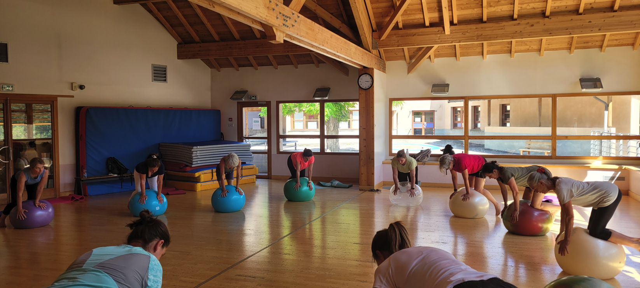

LES ACTIVITES DE Gym Guisane

Gym Guisane, c’est 14 heures de cours hebdomadaires pour apprendre à vous redresser au quotidien, renforcer le tonus de votre dos, le soulager en cas de douleurs et lui apporter de la souplesse. Taille affinée, ventre dessiné, dos renforcé, la méthode De Gasquet progressive et encadrée tient compte de la morphologie de chacun et des facteurs de risques particuliers. C’est un travail de prévention et de renforcement qui repose sur du bon sens et s’applique à tout âge et toute situation, femme enceinte, jeune accouchée, sportif, lombalgique, personnes âgées. Cette méthode permet une véritable compréhension et une intégration permanente sur le plan fonctionnel. On ne cherche pas ici un simple renforcement mais une élasticité, une adaptabilité pour un fonctionnement physiologique. Pour les sportifs c’est un moyen de protection dans les efforts et un élément essentiel de la performance.
Deux stages de 5 jours sur la commune de St Chaffrey, en mars et juillet, seront encadrés par des formateurs De Gasquet experts dans leur domaine et relais indispensable de la méthode.
Nous avons créé 2 nouveaux cours pour la saison 2023-2024 : Le 1er projet : création d’un cours de gainage intégral avec matériel les jeudis soir de 19h à 20h « Fitball & Kettlebell ».
Le 2nd projet : création d’un cours « Yoga enfants » à destination d’enfants âgés de 6 à 12 ans, les mardis soir de 17h à 18h.
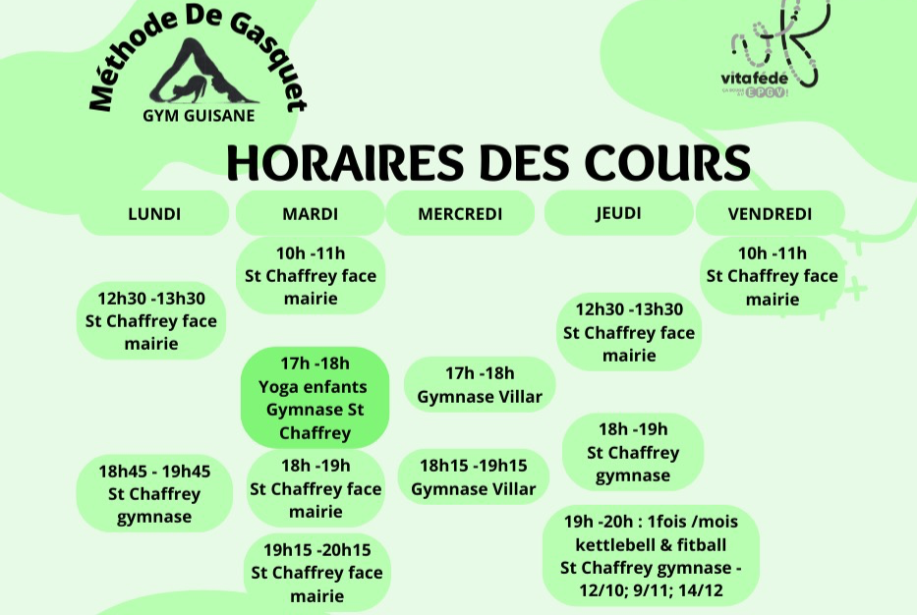

Les objectifs de Gym Guisane
* La démarche de notre association est une éducation à la santé par l’activité physique car elle réduit les risques d’accidents et maladies, réduit les pathologies du mal de dos, contribue à réduire les risques de chutes en donnant plus d’assurance et d’autonomie à l’individu et combat les effets de sédentarité. Enfin, elle permet de réduire les coûts de santé d’où l’incidence économique significative. Bouger avant tout améliore le bien être au quotidien, lutte contre un déconditionnement physique et une « grabatisation » avec diminution de notre autonomie...
* Les animatrices de Gym Guisane maintiennent une dynamique au sein de l’association et des communes de Saint-Chaffrey et Villar St Pancrace chaque semaine avec les licenciés, séances toujours axées sur la posture, la respiration, le bien être ; entretiennent également des échanges constructifs et pédagogiques avec des professionnels de la forme, professionnels d’éducation physique et sportive qui ont pû intégrer à leur tour ces notions posturales essentielles au sein de leurs cours.
* Depuis la création de Gym Guisane en 1990, le renouvellement et la transmission des compétences sont une véritable préoccupation : Embaucher et ou former, c’est un accompagnement adapté pour une jeune professionnelle "éducateur sportif", plus particulièrement dans l'enseignement rigoureux exigeant que nous demande la méthode "De Gasquet, redynamiser évoluer proposer de nouveaux créneaux et redonner un second souffle, une capacité à se réinventer.... Cette orientation demande de maitriser les bases et les fondamentaux du travail postural, des stages de perfectionnement sont envisagés sur 2025 : Feldenkrais.
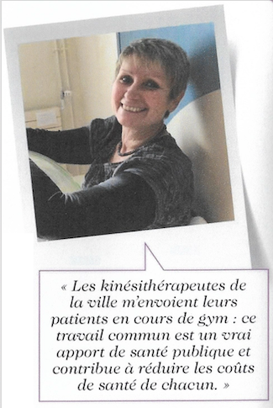


LE CONTRAT D’ENGAGEMENT REPUBLICAIN
Notre association s’engage !
L'Association GYM GUISANE déclarée à la préfecture de BRIANÇON sous le numéro W051000492, s’engage à respecter le présent contrat d’engagement républicain.
L’association a son le siège social À LA MAIRIE DE SAINT CHAFFREY 05330 SAINT CHAFFREY
Elle est représentée par Madame DOMINIQUE MARTIN, Présidente dûment habilitée à signer le présent contrat par une décision du Bureau Directeur en date du 22 FEVRIER 2022.
ENGAGEMENT N° 1 : RESPECT DES LOIS DE LA RÉPUBLIQUE
Le respect des lois de la République s'impose aux associations et aux fondations, qui ne doivent entreprendre ni inciter à aucune action manifestement contraire à la loi, violente ou susceptible d'entraîner des troubles graves à l'ordre public.
L'association ou la fondation bénéficiaire s'engage à ne pas se prévaloir de convictions politiques, philosophiques ou religieuses pour s'affranchir des règles communes régissant ses relations avec les collectivités publiques.
Elle s'engage notamment à ne pas remettre en cause le caractère laïque de la République.
ENGAGEMENT N° 2 : LIBERTÉ DE CONSCIENCE
L'association ou la fondation s'engage à respecter et protéger la liberté de conscience de ses membres et des tiers, notamment des bénéficiaires de ses services, et s'abstient de tout acte de prosélytisme abusif exercé notamment sous la contrainte, la menace ou la pression.
Cet engagement ne fait pas obstacle à ce que les associations ou fondations dont l'objet est fondé sur des convictions, notamment religieuses, requièrent de leurs membres une adhésion loyale à l'égard des valeurs ou des croyances de l'organisation.
ENGAGEMENT N° 3 : LIBERTÉ DES MEMBRES DE L'ASSOCIATION
L'association s'engage à respecter la liberté de ses membres de s'en retirer dans les conditions prévues à l'article 4 de la loi du 1er juillet 1901 et leur droit de ne pas en être arbitrairement exclu.
ENGAGEMENT N° 4 : ÉGALITÉ ET NON-DISCRIMINATION
L'association ou la fondation s'engage à respecter l'égalité de tous devant la loi.
Elle s'engage, dans son fonctionnement interne comme dans ses rapports avec les tiers, à ne pas opérer de différences de traitement fondées sur le sexe, l'orientation sexuelle, l'identité de genre, l'appartenance réelle ou supposée à une ethnie, une Nation, une prétendue race ou une religion déterminée qui ne reposeraient pas sur une différence de situation objective en rapport avec l'objet statutaire licite qu'elle poursuit, ni cautionner ou encourager de telles discriminations.
Elle prend les mesures, compte tenu des moyens dont elle dispose, permettant de lutter contre toute forme de violence à caractère sexuel ou sexiste.
ENGAGEMENT N° 5 : FRATERNITÉ ET PREVENTION DE LA VIOLENCE
L'association ou la fondation s'engage à agir dans un esprit de fraternité et de civisme.
Dans son activité, dans son fonctionnement interne comme dans ses rapports avec les tiers, l'association s'engage à ne pas provoquer à la haine ou à la violence envers quiconque et à ne pas cautionner de tels agissements. Elle s'engage à rejeter toutes formes de racisme et d'antisémitisme.

ENGAGEMENT N° 6 : RESPECT DE LA DIGNITÉ DE LA PERSONNE HUMAINE
L'association ou la fondation s'engage à n'entreprendre, ne soutenir, ni cautionner aucune action de nature à porter atteinte à la sauvegarde de la dignité de la personne humaine.
Elle s'engage à respecter les lois et règlements en vigueur destinés à protéger la santé et l'intégrité physique et psychique de ses membres et des bénéficiaires de ses services et ses activités, et à ne pas mettre en danger la vie d'autrui par ses agissements ou sa négligence.
Elle s'engage à ne pas créer, maintenir ou exploiter la vulnérabilité psychologique ou physique de ses membres et des personnes qui participent à ses activités à quelque titre que ce soit, notamment des personnes en situation de handicap, que ce soit par des pressions ou des tentatives d'endoctrinement.
Elle s'engage en particulier à n'entreprendre aucune action de nature à compromettre le développement physique, affectif, intellectuel et social des mineurs, ainsi que leur santé et leur sécurité.
ENGAGEMENT N° 7 : RESPECT DES SYMBOLES DE LA RÉPUBLIQUE
L'association s'engage à respecter le drapeau tricolore, l'hymne national, et la devise de la République.
Fait à BRIANÇON, le 22/02/22




